Aaron Andal Marasigan
SMX2B – M08 Aplicacions web
Documentación PIDYO
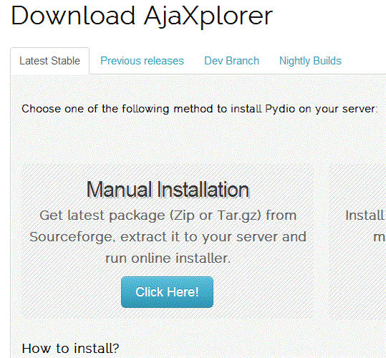
- Entramos a http://pyd.io/download/ para una instalación manual.
- Instalar el instalador: xampp-win32-1.8.2-2-VC9-installer.exe.
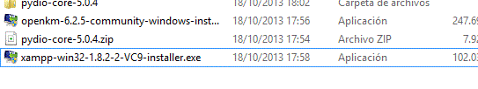

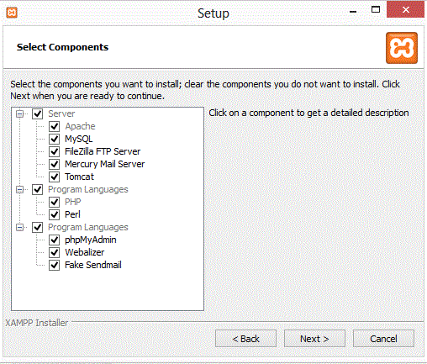
- Seleccionar todos los componentes.
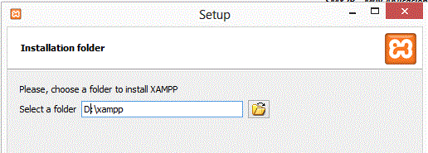
- Instalarla en el D:\
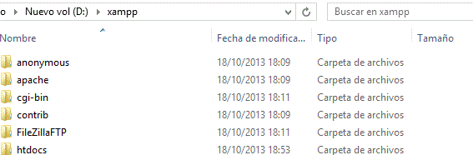
- En la carpeta D:\xampp\htdoc instalamos la carpeta pydio-core-5.0.4 que la llamaremos pydio.
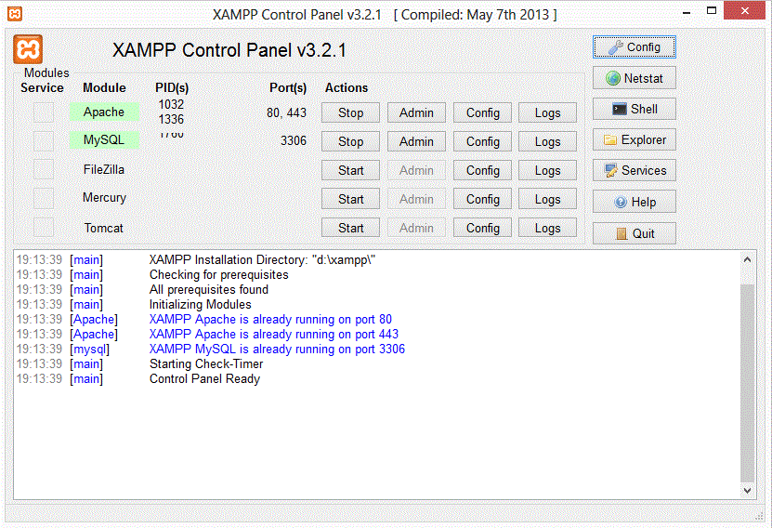
- Abrimos el XAMPP Control Panel y le damos a “Start” en APACHE y MySQL.
- Le damos en xampp_start.exe de la carpeta de configuración.
- En un navegador web hacemos un localhost/pydio.
- Rellenamos la información de los campos. (Antes mirar la 10)
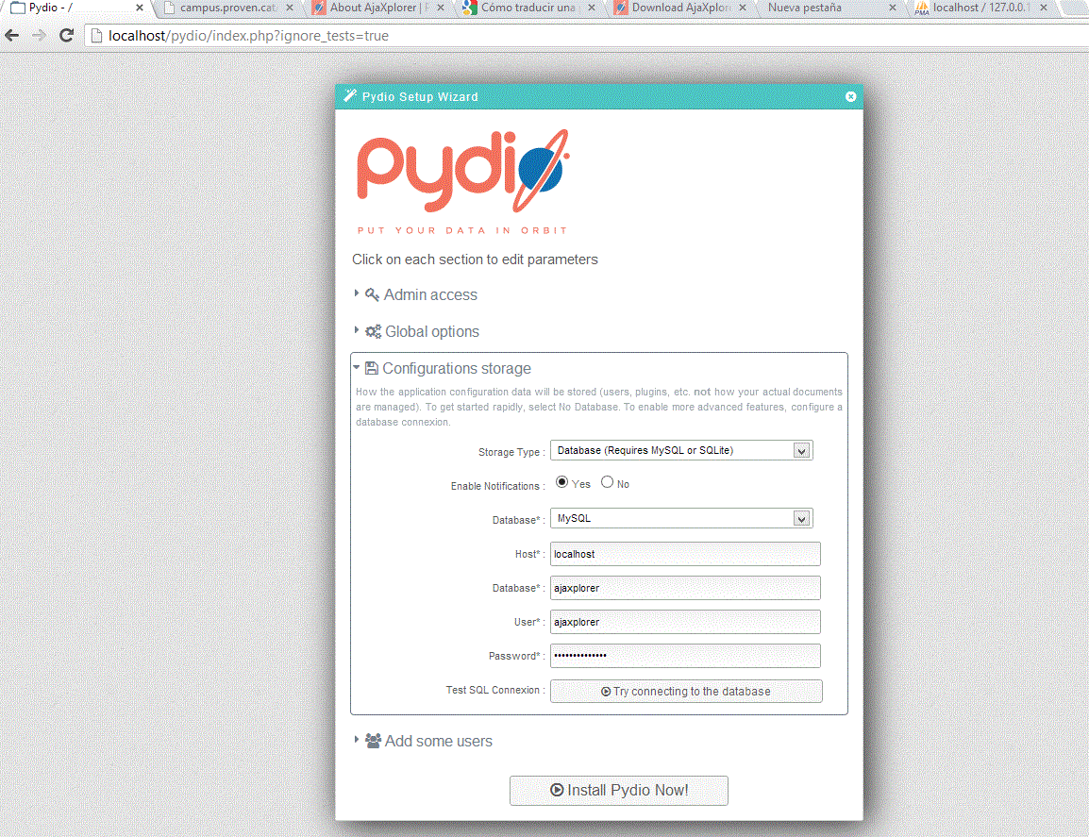
- Accedemos a http://localhost/phpmyadmin para crear una base de datos en referencia a nuestro usuario ajaxplorer.
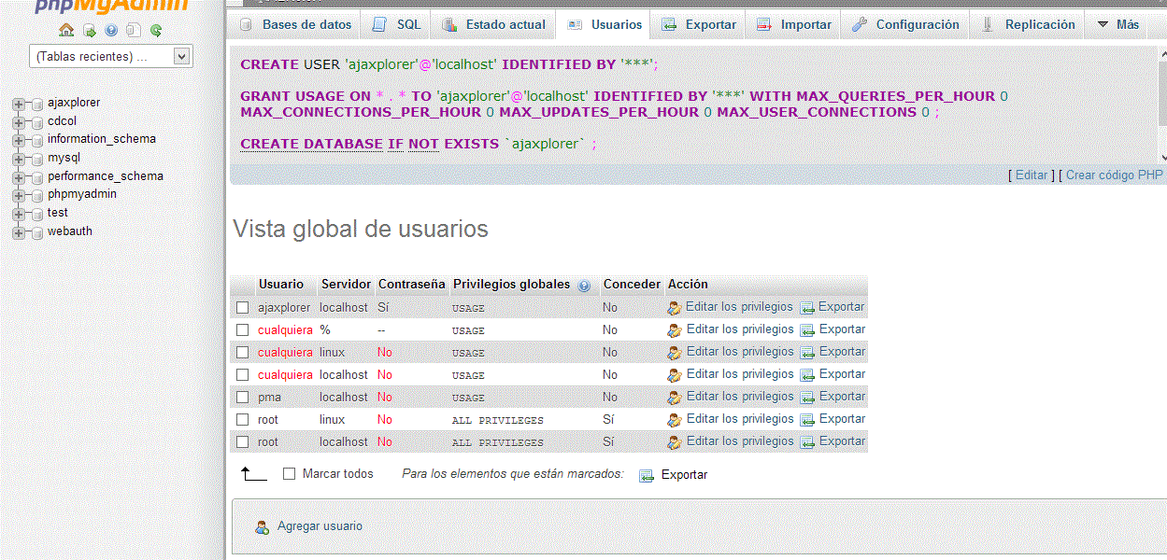
- Clicamos Agregar usuario “ajaxplorer” “password”.
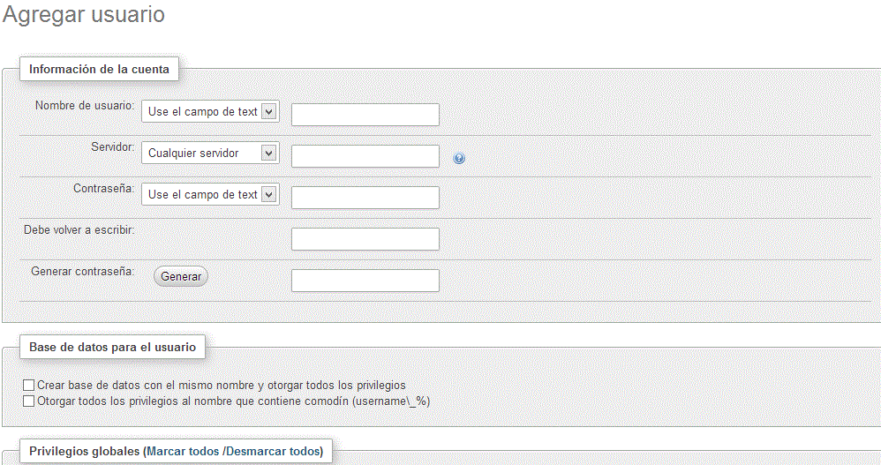
- Volvemos localhost/pydio y accedimos con Admin y su pw.
- Interficie:
